EasyJWeb入门手册

简介
EasyJWeb是基于java技术，能实现企业级Java Web应用程序快速开发的MVC框架。框架设计构思来源于国内众多项目实践，框架的设计及实现借鉴当前主要流行的开源Web框架（Rails、Struts、JSF、Tapestry），吸取其优点及精华，是一个完全由来自中国的开源爱好者开发、文档及注释全中文的开源框架。
EasyJWeb由四个部分组成：
1、核心MVC。EasyJWeb的核心是一个基于模板技术实现的MVC框架；他能让你用非常简洁的代码写基于Java的Web应用。
2、容器及通用业务逻辑封装。作为一个旨在让基于Java的Web应用程序开发变得直接、快速的框架，EasyJWeb提供了一个超级IoC容器，并对一些企业级应用中通用的业务逻辑如分页、查询、DAO等进行了封装，提供了一套可以直接操作、应用企业资源的组件及API。
3、代码生成引擎及工具。仅仅依靠一个灵活、简易的MVC核心引擎还不能最大、限度的提高开发速度，因此EasyJWeb提供了一个非常灵活、易用的代码生成引擎及工具，通过使用代码生成引擎，可以快速完成基于JavaEE平台的企业级应用程序生成。如数据库添删改查（CRUD）代码生成、自动页面模版生成、配置文件管理等。
4、EasyJWeb插件体系，EasyJWeb各种实用功能的扩展，可以灵活地通过基于插件的形式安装到EasyJWeb中，提供各种针对性的功能。如ajax实用插件、代码生成插件等。
EasyJWeb的特点：
1、快速开发支持
EasyJWeb是首要目标即实现基于JavaEE的Web应用程序快速开发。通过EasyJWeb的核心MVC、通用业务逻辑抽象、代码自动生成、插件体系等几个部分有机组合，能实现企业级的Java Web应用程序开发。
2、零配置及约定配置
通过配置可以让程序变得更加的灵活、易维护及扩展，配置的滥用会造成维护配置麻烦。因些，EasyJWeb基于尽可能简化配置的原则，实现了零配置支持，同时为了保证系统的灵活性及可扩展性，还提供了很多的约定配置支持。
3、优雅的视图支持，页面及程序完全分离。EasyJWeb提供了非常优雅的视图支持能力，不但实现了视图页面模板与程序逻辑的完全分离，克服了传统jsp页面难于维护的问题，而且还实现了对页面纯天然的支持能力，使得非常适用于企业级应用中的页面制作人员与程序的分工合作。
4、超级IoC容器
作为一个主要用于Java企业级应用程序开发的框架，EasyJWeb实现了IoC容器，提供非常灵活的注入方式，并能支持Spring、Guice等异构容器实现。
5、Ajax支持
EasyJWeb内置了对远程javascript脚本调用功能，可以使用javascript直接访问服务端的业务组件。另外EasyJWeb通过使用prototype.js及其它一些来自开源社区ajax特效工具，提供了丰富的Ajax支持。

环境需求

安装配置EasyJWeb
获取EasyJWeb SDK
EasyJWeb作为一个开源项目，我们首先来看看与其相关的资源：
官方网站：http://www.easyjf.com/easyjweb
EasyJWeb协同开发源码库SVN：ttp://svn.easyjf.com/repository/easyjf/easyjweb/trunk
EasyJWeb源码http下载：http://www.easyjf.com/easyjweb/download.htm
快速安装
进入快速体验，步骤如下：
- 下载源码并解压;
- 在命令行执行bin\easyjweb crud d:\myppp
- 切换到d:\mypp\bin目录，执行sample
- 通过http://localost:82/ejf/account/list查看运行效果。

快速入门与示例

EasyJWeb版的 Hello World！
下面，我们以一个老掉牙的示例"Hello World!"来开始EasyJWeb的应用程序，我们这里把"Hello World!"改成"喂，您好，EasyJWeb1.0发布了，请支持国产开源项目！"，另外还将显示一个系统当前的时间。
第一步，建立项目：
打开eclipse，新建一个tomcat项目（我使用的tomcat插件，如果是其它插件，通常是建立一个web项目），这里我们将context名称设为“／”，字符集设置为utf-8。项目目录结构如下：
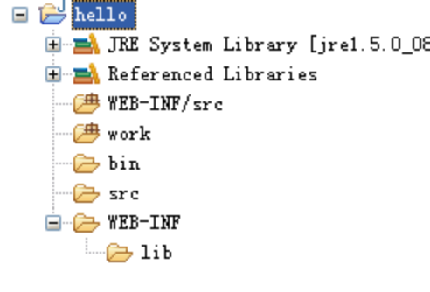
src目录为源码目录，存放源码文件，lib目录为jar包目录，存放需要用到的jar包。接下来新建一个包com.easyjweb.action，然后将easyjweb-1.0.jar以及EasyJWeb的依赖包放到lib目录，并将它添加到build path中。
第二步，配置web.xml文件：
在web-inf目录下新建web.xml文件，输入一下内容：
<?xml version="1.0" encoding="UTF-8"?>
<web-app version="2.4" xmlns="http://java.sun.com/xml/ns/j2ee"
xmlns:xsi="http://www.w3.org/2001/XMLSchema-instance"
xsi:schemaLocation="http://java.sun.com/xml/ns/j2ee
http://java.sun.com/xml/ns/j2ee/web-app_2_4.xsd">

<servlet>
<servlet-name>easyjf</servlet-name>
<servlet-class>com.easyjf.web.ActionServlet</servlet-class>
<load-on-startup>1</load-on-startup>
</servlet>

<servlet-mapping>
<servlet-name>easyjf</servlet-name>
<url-pattern>*.ejf</url-pattern>
</servlet-mapping>
<servlet-mapping>
<servlet-name>easyjf</servlet-name>
<url-pattern>/ejf/*</url-pattern>
</servlet-mapping>

<filter>
<filter-name>CharsetFilter</filter-name>
<filter-class>com.easyjf.web.CharsetFilter</filter-class>
<init-param>
<param-name>encoding</param-name>
<param-value>UTF-8</param-value>
</init-param>
<init-param>
<param-name>ignore</param-name>
<param-value>true</param-value>
</init-param>
</filter>

<filter-mapping>
<filter-name>CharsetFilter</filter-name>
<url-pattern>/*</url-pattern>
</filter-mapping>

</web-app>
第三步，写EasyJWeb Action HelloAction.java：
在包com.easyjweb.action下建一个名为HelloAction.java的文件。内容如下：
package com.easyjweb.action;

import java.util.Date;
import com.easyjf.web.IWebAction;
import com.easyjf.web.Module;
import com.easyjf.web.Page;
import com.easyjf.web.WebForm;

public class HelloAction implements IWebAction {
public Page execute(WebForm form, Module module) throws Exception {
form.addResult("msg","喂，您好，EasyJWeb1.0发布了，请支持国产开源项目！");//设置VO对象msg的值。
form.addResult("time",new Date());//设置VO对象time的值为当前时间
return new Page("hello", "/hello.html");
}
}
第三步，建立EasyJWeb显示页面模板文件
在/web-inf目录下新建目录views，并在这个目录下新建一个名为hello.html的文件，注意保存的时候请选择utf-8编码，helllo.html文件的全部内容如下：
<html>
<head>
<title>我的第一个EasyJWeb程序界面</title>
<meta http-equiv="Content-Type" content="text/html; charset=utf-8">
</head>
<body>
$!msg<br>
当前时间:$!time
</body>
</html>
至此，项目建立完毕，项目结构如下图：
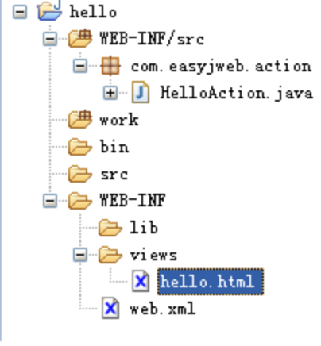

最后一步：启动Tomcat并运行Hello EasyJWeb应用程序
启动Tomcat，然后在地址栏中输入http://localhost:8080/hello.ejf 即可看到如下图所示的运行结果：
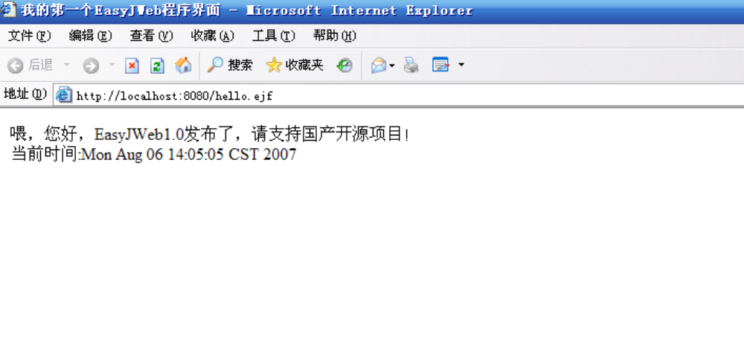
我们来简单介绍一下这个简单的EasyJWeb应用。在上面这个应用中，我们可以看到，EasyJWeb应用主要包括两个部分：用Java实现的Action以及业务逻辑和一个Html模板（这里并不是使用的单纯的Html，还有Velocity脚本）。这里我们简单介绍一下Action部分，Velocity部分请参考《EasyJWeb-Velocity脚本简明教程》，你可以通过这个地址下载该教程：http://www.easyjf.com/easyjweb/EasyJWeb-Velocity.pdf。
在这个Action实现IWebAction接口，IWebAction接口只有一个方法execute。这个方法有两个参数：WebForm和Module，返回一个Page对象。WebForm负责封装用于用户端显示的数据，程序对WebForm进行处理，并根据Module封装的该模块的配置信息返回一个Page对象（本例中使用的是手动创建一个Page对象，也可以通过使用module.findPage("")方法来获取一个配置好的Page对象），告诉框架返回哪个页面。在程序中用到了WebForm的addResult方法，这个方法主要是用来添加要在客户端显示的数据。以这个程序为例，在执行了form.addResult("time",new Date());这一句之后，就可以在模板中使用$!time来调用这个Date对象。
一个简单的例子，相信大家对EasyJWeb有了大概了解。好的，我们再稍微深入一点，将这个例子改造一下，实现稍微复杂一些的功能。我们在客户端增加一个文本框，输入用户名，提交到后台处理。我们先看看模板页：
<html>
<head>
<title>我的第一个EasyJWeb程序界面</title>
<meta http-equiv="Content-Type" content="text/html; charset=utf-8">
</head>
<body>
<form action="/hello.ejf">
<input name="userName" type="text" value="$!userName" /><br>
<input type="submit" value="提交" />
</form>
$!msg<br>
当前时间:$!time
</body>
</html>
现在我们看看修改后的Action：
public class HelloAction implements IWebAction {

public Page execute(WebForm form, Module module) throws Exception {
String userName = (String)form.get("userName");
if(userName!=null&&!("".equals(userName))){
form.addResult("msg", ""+userName+"，您好，EasyJWeb1.0发布了，请支持国产开源项目！");
}else{
form.addResult("msg", "喂，您好，EasyJWeb1.0发布了，请支持国产开源项目！");
}
form.addResult("time", new Date());
return new Page("hello", "/hello.html");
}
}
这里多了一句“String userName = (String)form.get("userName");”，这里的form.get("userName")用来获取客户端表单域里的userName文本框的值。现在我们来运行一下这个例子。在客户端输入http://localhost:8080/hello.ejf，界面如下：
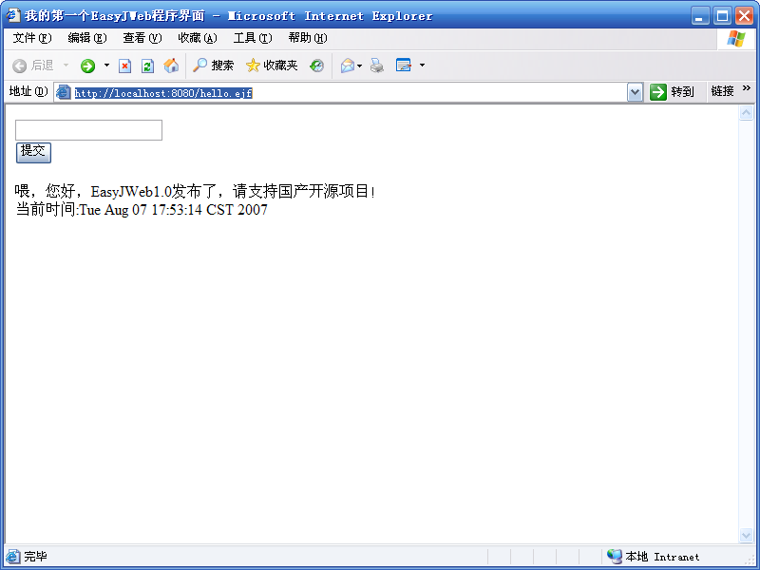
我们输入“friend”，然后提交，会出现下面的界面：
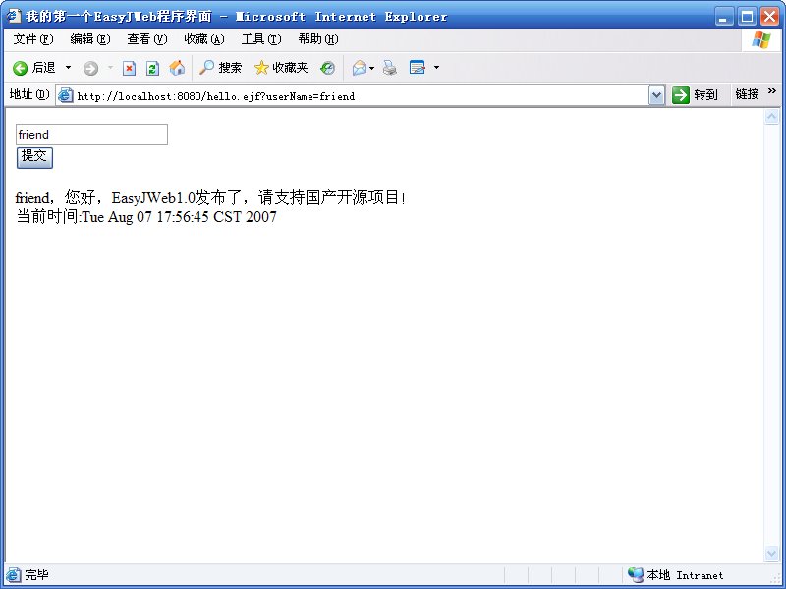
到这里，相信大家应该了解了在EasyJWeb应用中如何获取客户端数据和向客户端传递数据。接下来我们再深入一点，将这个例子改为用户登录并显示用户的用户名和密码的例子，进一步的了解在EasyJWeb中是如何将对象数据传递给客户端并显示出来的。
在这个例子中我们首先创建一个domain——User.java，代码如下：
public class User {

private String name;

private String password;

public String getName() {
return "tianyi";
}

public void setName(String name) {
this.name = name;
}
public String getPassword() {
return "123";
}

public void setPassword(String password) {
this.password = password;
}
}
然后我们看看修改后的Action，代码如下：
public class HelloAction implements IWebAction {

public Page execute(WebForm form, Module module) throws Exception {
String userName = (String)form.get("userName");
String password = (String)form.get("passsword");
User user = new User();
if(userName!=null&&!(user.getName().equals(userName))&&password!=null&&user.getPassword().equals(password)){
form.addPo(user);
form.addResult("msg", "登录成功！");
}else{
form.addResult("msg", "登录失败！");
}
form.addResult("time", new Date());
return new Page("hello", "/hello.html");
}
}
这里有一条语句form.addPo(user)，这天语句用来将对象user的每一个属性值都传递到客户端。执行了这条语句之后在模板中可以直接使用$!name来显示user的name属性值。这里还可以这样写form.addResult("user", user)，然后在模板中这样调用：$!user.name，$!user.password。具体的Velocity用法请参考EasyJF官方网站上的教程。
最后我们修改一下模板文件，代码如下：
<html>
<head>
<title>我的第一个EasyJWeb程序界面</title>
<meta http-equiv="Content-Type" content="text/html; charset=utf-8">
</head>
<body>
<form action="/hello.ejf">
<input name="userName" type="text" /><br>
<input name="password" type="text" /><br>
<input type="submit" value="提交" />
</form>
您的用户名为：$!name<br>
您的密码为 :$!password<br>
$!msg<br>
当前时间:$!time
</body>
</html>
在浏览器中输入http://localhost:8080/hello.ejf访问，界面如下：
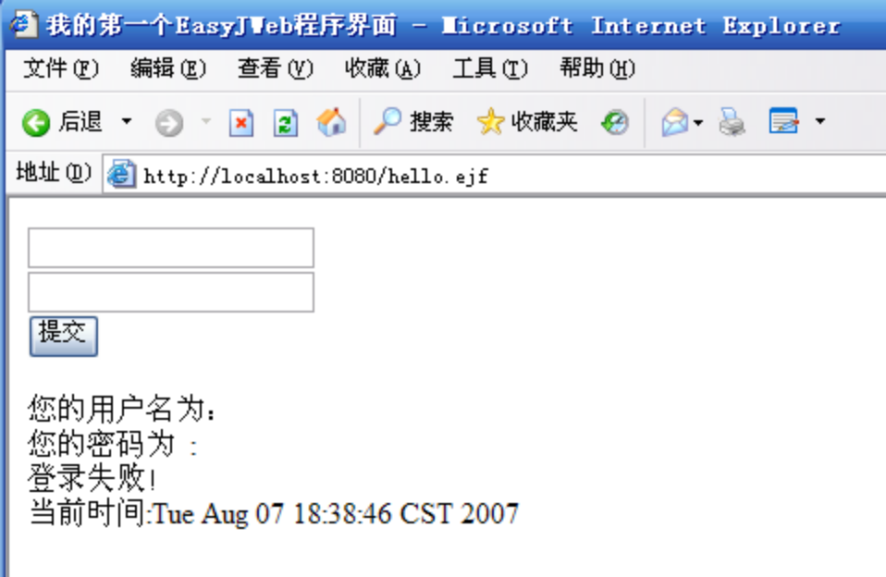
在输入框中分别输入tianyi和123，提交，返回界面如下：
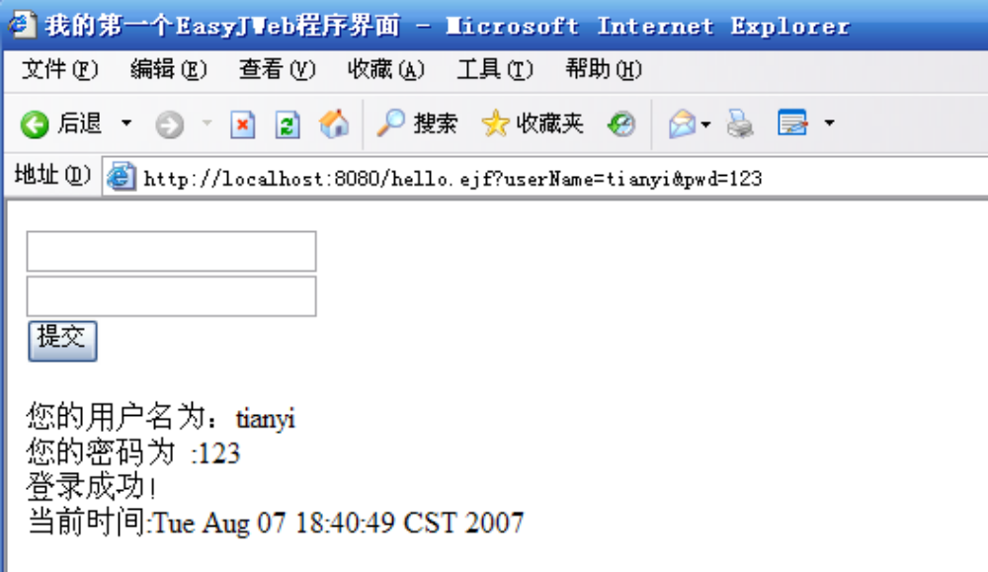
到这里相信大家对EasyJWeb的基本使用方法已经了解了，下面我们将介绍EasyJWeb Tools的用法。

EasyJWeb Crud

EasyJWeb Tools
前面我们创建了一个最简单的应用Hello World，现在我们来创建一个完整的EasyJWeb应用。在这里我们将要用到EasyJWeb Tools这个包。EasyJWeb Tools是EasyJWeb的一个重要部分。通常在Action层我们需要对客户端提交的数据做判断，进行流程控制，因此会有大量的if else语句。通过EasyJWeb Tools的业务引擎基本模型，只要编程者按照我们的模型规范进行编程，即可去除烦琐的if else语句。下面我们用一个例子来做简要说明。
AbstractCmdAction、AbstractPageCmdAction、AbstractCrudAction这三个类是EasyJWeb Tools中最重要的三个抽象Action类，这三个类又以AbstractCmdAction为基础类。
AbstractCmdAction类对Action命令进行封装，用于为提供命令式WebAction的写法，用户直接调用，可以减少书写繁锁的if语句。如果不使用AbstractCmdAction，那么就像struts一样每一个操作都要写一个Action，开发效率比较低。如果使用AbstractCmdAction，就可以在一个Action中执行多个操作，只需要在客户端传递一个名为easyJWebCommand的参数即可，AbstractCmdAction会根据这个参数来选择执行哪个方法。假设现在客户端传递来的参数值是save，那么将会执行doSave()方法，其它的以此类推。
AbstractPageCmdAction类继承自AbstractCmdAction类。AbstractPageCmdAction对返回的Page对象进行了处理，用来支持更加灵活的参数调用。使用这个类可以实现零配置，并且不用显示的返回Page对象，它会根据类名、命令参数值和配置好的view路径来自动创建一个Page对象。
AbstractCrudAction继承自AbstractPageCmdAction类，AbstractCrudAction类中对一些常用的、通用性比较强的业务逻辑方法如简单的添删改查操作进行了封装。如doEdit()方法，这个方法通常用来指向一个编辑页面，通用性很高，因此做了封装，类似的还有很多，这里不一一列举。下面我们将分别举例对这三个类的用法进行简要讲解。
这是一个数据字典的添删改查应用，这里我们对只对字典目录进行添删改查操作。我们将分别使用这三个类来实现这个应用，比较这几个类的不同作用。现在我们来看看使用AbstractCmdAction类时的Action，以下是Action的全部代码：
public class SystemDictionaryAction extends AbstractCmdAction {

private ISystemDictionaryService service;

public void setService(ISystemDictionaryService service) {
this.service = service;
}

public Page doList(WebForm form, Module module){
QueryObject query = new QueryObject();
form.toPo(query);
IPageList pageList = service.getSystemDictionaryBy(query);
CommUtil.saveIPageList2WebForm(pageList, form);
return new Page("list", "/news/dictionaryList.html");
}

public Page doAdd(WebForm form, Module module){
return new Page("edit", "/news/dictionaryEdit.html");
}

public Page doEdit(WebForm form, Module module){
Long id = Long.parseLong(CommUtil.null2String(form.get("id")));
form.addPo(this.service.getSystemDictionary(id));
return new Page("edit", "/news/dictionaryEdit.html");
}

public Page doSave(WebForm form, Module module){
SystemDictionary dic = form.toPo(SystemDictionary.class);
this.service.addSystemDictionary(dic);
return this.doList(form, module);
}

public Page doDel(WebForm form, Module module){
Long id = Long.parseLong(CommUtil.null2String(form.get("id")));
this.service.delSystemDictionary(id);
return this.doList(form, module);
}

public Page doUpdate(WebForm form, Module module){
Long id = Long.parseLong(CommUtil.null2String(form.get("id")));
SystemDictionary dic = this.service.getSystemDictionary(id);
form.toPo(dic);
this.service.updateSystemDictionary(id, dic);
return this.doList(form, module);
}
}
AbstractCmdAction实现了IWebAction，在它的execute方法里边根据easyJWebCommand的值来判断应该执行哪个方法。因此继承自这个类的Action就不需要再实现execute方法，只需要编写与操作相对应的doXxxx()方法。以doSave()方法为例，当easyJWebCommand参数值为save时就会执行doSave()方法。在这个Action中，代码已经比较简洁了，也没有了if else语句，并且在一个Action里实现了关于SystemDictionary 这个对象的添删改查操作。但是我们的目标是要越来越简单，越来越快捷，我们并不满足于此，接下来我们看看AbstractPageCmdAction类的使用。
下面同样是数据字典的添删改查操作，不同的是这个Action继承自AbstractPageCmdAction类，我们先看看这个Action的代码：
public class SystemDictionaryAction extends AbstractPageCmdAction {
private ISystemDictionaryService service;

public void setService(ISystemDictionaryService service) {
this.service = service;
}

public void doList(WebForm form, Module module){
QueryObject query = new QueryObject();
form.toPo(query);
IPageList pageList = service.getSystemDictionaryBy(query);
CommUtil.saveIPageList2WebForm(pageList, form);
}

public void doEdit(WebForm form, Module module){
Long id = Long.parseLong(CommUtil.null2String(form.get("id")));
form.addPo(this.service.getSystemDictionary(id));
}

public void doSave(WebForm form, Module module){
SystemDictionary dic = form.toPo(SystemDictionary.class);
this.service.addSystemDictionary(dic);
}

public void doDel(WebForm form, Module module){
Long id = Long.parseLong(CommUtil.null2String(form.get("id")));
this.service.delSystemDictionary(id);
}

public void doUpdate(WebForm form, Module module){
Long id = Long.parseLong(CommUtil.null2String(form.get("id")));
SystemDictionary dic = this.service.getSystemDictionary(id);
form.toPo(dic);
this.service.updateSystemDictionary(id, dic);
}
}
AbstractPageCmdAction 类继承自AbstractCmdAction，这个类里边重写了execute方法，它先调用父类的execute方法，然后对父类的execute方法返回的值进行判断，如果为空并且easyJWebCommand参数值不为空，就会根据调用的Action类的名字和easyJWebCommand参数的值来创建一个Page对象返回给框架。
这个Action与前一个Action相比，可以看出来，所有的doXxxx()方法都是void的了，不再return一个Page对象了。这就是AbstractPageCmdAction的作用，它会根据你调用的Action类的名字和客户端提交进来的命令参数的值自动创建一个Page对象，从而实现零配置，开发人员可以专注于业务逻辑，不用再关心流程控制。这样一来开发是不是又变得简单了一些、快捷了一些？但是我们的目标是不断前进的，我们不会满足现状，我们要越来越快。
好的，激动人心的时刻到来了，前面我们讲解的两个类虽然使开发已经很方便了，但是我们可以看到，Action中还充斥着大量的form.get()、form.addResult()等方法，并且很多方法中都有着这样一些相同的代码，那么我们是否能够再封装一下呢？现在我们来看看AbstractCrudAction 类的使用。还是同样的应用：
public class SystemDictionaryAction extends AbstractCrudAction {
private ISystemDictionaryService service;

public void setService(ISystemDictionaryService service) {
this.service = service;
}

@SuppressWarnings("unchecked")
protected Class entityClass() {
return SystemDictionary.class;
}

protected Object findEntityObject(Serializable id) {
return service.getSystemDictionary((Long) id);
}

protected IPageList queryEntity(IQueryObject queryObject) {
return service.getSystemDictionaryBy(queryObject);
}

protected void removeEntity(Serializable id) {
service.delSystemDictionary((Long) id);
}

protected void saveEntity(Object object) {
service.addSystemDictionary((SystemDictionary) object);
}

protected void updateEntity(Object object) {
service.updateSystemDictionary(((SystemDictionary) object).getId(),(SystemDictionary) object);
}
}
我们可以看到Action的代码少了很多，业务逻辑的处理完全封装了，每个操作都只需要一条调用语句即可。现在我们来分析一下代码。首先，Action里多出了一个方法entityClass()，这个方法是AbstractCrudAction 里申明的一个抽象方法，它在没个Action里边的实现都不一样，分别返回各自要操作的类，提供给AbstractCrudAction 里实现的一些业务逻辑方法使用。
接下来，我们会发现方法的命名也和以前不一样了，这里没有了doXxxx()方法，取而代之的是xxxxEntity()方法。这些方法都是在父类AbstractCrudAction 里申明的抽象方法，在每个不同的Action里实现，AbstractCrudAction 里的业务逻辑方法调用这些不同的实现分别执行不同的操作，巧妙的对通用性比较强的代码进行了封装，使开发变得更加简单快捷。假设命令参数值为save，在这里将不再执行doSave()方法，而是执行saveEntity()方法。这里并不是去掉了doXxxx()方法，而是将这些方法放到了AbstractCrudAction类里边，这里的saveEntyti()方法会被父类的doSave()方法调用，因此实际上还是调用了doSave()方法，只不过这个方法不需要开发人员自己来申明和实现了。

